РОССИЙСКАЯ ФЕДЕРАЦИЯ
Свердловская область

ДУМА СЕВЕРОУРАЛЬСКОГО ГОРОДСКОГО ОКРУГА

РЕШЕНИЕ

от 25 октября 2017 года № 19
г. Североуральск

О внесении изменений в Решение Думы Североуральского городского округа от 28 октября 2009 года № 151 «Об утверждении Правил землепользования и застройки города Североуральска»

Руководствуясь Градостроительным кодексом Российской Федерации, Федеральным законом от 6 октября 2003 года № 131-ФЗ «Об общих принципах организации местного самоуправления в Российской Федерации», Уставом Североуральского городского округа, постановлением Администрации Североуральского городского округа от 25.07.2017 № 26 «О проведении публичных слушаний по проекту о внесении изменений в Правила землепользования и застройки города Североуральска», Решения публичных слушаний от 28.08.2017, Заключением о результатах проведения публичных слушаний от 28.08.2017, Дума Североуральского городского округа

РЕШИЛА:

1. Внести в Схему градостроительного зонирования Правил землепользования и застройки города Североуральска, утвержденных Решением Думы Североуральского городского округа от 28 октября 2009 года №151 «Об утверждении Правил землепользования и застройки города Североуральска», следующие изменения:
1.1 Территорию, не соответствующую градостроительной документации, заменить на территориальную зону Ж-1 (зона жилых домов усадебного типа с участками) в соответствии с Генеральным планом г. Североуральска в отношении всех земельных участков, расположенных по ул. Октябрьской, ул. Комсомольской, р. Сарайной, р. Вагран, ул. Ватутина, в жилой застройке ул. К. Маркса, 28,32, гаражном комплексе, жилой застройке по ул. Пушкина, ул. Карпинского вдоль реки Сарайная, в соответствии с приложением № 1;

1.2 изменить территориальную зону Ж-5 (зона смешанной застройки среднеэтажных и многоэтажных многоквартирных жилых домов), а также зону, не соответствующую градостроительной документации, на территориальную зону Ж-1 (зона жилых домов усадебного типа с участками) в отношении всех земельных участков, расположенных по ул. Загородная, ул. Попова, ул. Хохрякова, ул. Горняков, ул. Чернышевского, в соответствии с приложением № 2.

2. Внести в Градостроительный регламент Правил землепользования и застройки города Североуральска, утвержденных Решением Думы Североуральского городского округа от 28 октября 2009 года №151 «Об утверждении Правил землепользования и застройки города Североуральска», следующие изменения:
2.1 в территориальной зоне Ж-1 (зона жилых домов усадебного типа с участками) дополнить условно разрешённые виды разрешенного использования земельного участка видом «объекты гаражного назначения».

3. Опубликовать настоящее Решение в газете «Наше слово» и разместить на официальном сайте Администрации Североуральского городского округа.

4. Установить, что настоящее Решение вступает в силу со дня его официального опубликования.

5. Контроль за исполнением настоящего Решения возложить на депутатскую комиссию Думы Североуральского городского округа по городскому хозяйству и землепользованию (В.В. Аниськин).

Глава
Североуральского городского округа В.П. Матюшенко

Приложение № 1
к Решению Думы
Североуральского городского округа
от 25.10.2017 года № 19

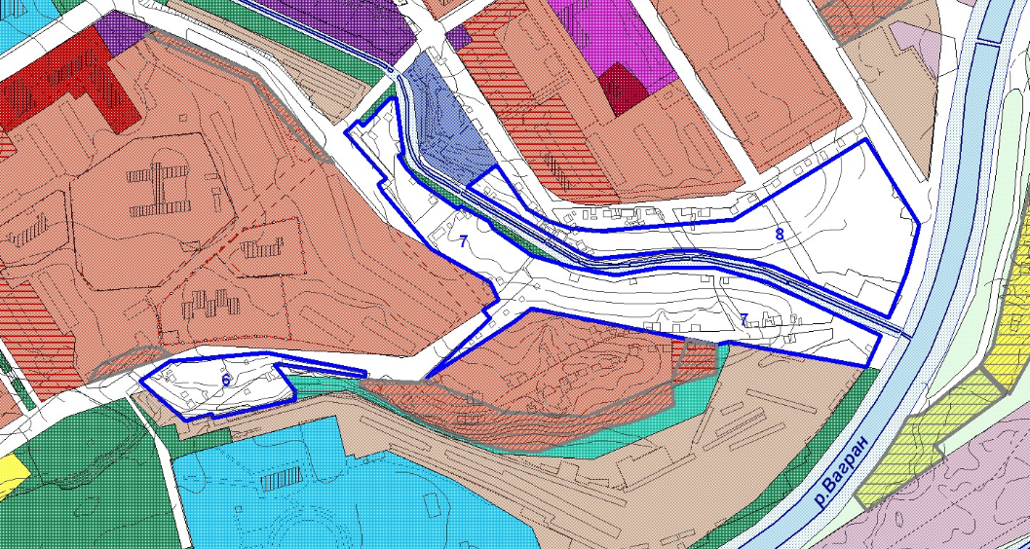

Приложение 2
к Решению Думы
Североуральского городского округа
от 25.10.2017 года № 19

